Алматы қаласында көрсетілетін қоршаған ортаны қорғау, геология және су ресурстарын пайдалану саласындағы мемлекеттік қызметтер регламенттерін бекіту туралы
Күшін жойған
Алматы қаласы әкімдігінің 2014 жылғы 29 қыркүйектегі № 3/801 қаулысы. Алматы қаласының Әділет департаментінде 2014 жылғы 28 қазанда № 1094 болып тіркелді. Күші жойылды - Алматы қаласы әкімдігінің 2015 жылғы 30 желтоқсандағы № 4/705 қаулысымен
Ескерту. Күші жойылды - Алматы қаласы әкімдігінің 30.12.2015 № 4/705 қаулысымен (алғашқы ресми жарияланған күнінен кейін күнтізбелік он күн өткен соң қолданысқа енгізіледі).
Қазақстан Республикасының 2001 жылғы 23 қаңтардағы «Қазақстан Республикасындағы жергілікті мемлекеттік басқару және өзін-өзі басқару туралы» және 2013 жылғы 15 сәуірдегі «Мемлекеттік көрсетілетін қызметтер туралы» Заңдарына сәйкес, Қазақстан Республикасы Үкіметінің 2014 жылғы 3 маусымдағы № 607 «Қазақстан Республикасы Қоршаған орта және су ресурстары министрлігі көрсететін мемлекеттік қызметтер стандарттарын бекіту, Қазақстан Республикасы Үкіметінің кейбір шешімдеріне өзгерістер мен толықтырулар енгізу және Қазақстан Республикасы Үкіметінің кейбір шешімдерінің күші жойылды деп тану туралы» және 2014 жылғы 26 маусымдағы № 702 «Қазақстан Республикасы Қоршаған орта және су ресурстары министрлігі көрсететін мемлекеттік қызметтер стандарттарын бекіту, Қазақстан Республикасы Үкіметінің кейбір шешімдеріне өзгерістер мен толықтырулар енгізу және Қазақстан Республикасы Үкіметінің кейбір шешімдерінің күші жойылды деп тану туралы» қаулыларын басшылыққа алып, Алматы қаласының әкімдігі ҚАУЛЫ ЕТЕДІ:
1.
Қоса беріліп отырған мемлекеттік қызметтердің регламенттері бекітілсін:
1) «Жерүсті су объектілері жоқ, бірақ ауызсу сапасындағы жерасты суларының жеткілікті қоры бар аумақтарда ауызсу және шаруашылық-тұрмыстық сумен жабдықтауға байланысы жоқ мақсаттар үшін ауыз су сапасындағы жерасты суларын пайдалануға рұқсат беру»;
2) «Су объектілерін конкурстық негізде оқшауланған немесе бірлесіп пайдалануға беру»;
3) «Мемлекеттік экологиялық сараптаманың оң қорытындысы болған жағдайда, биологиялық негіздеме негізінде заңды тұлға мәртебесі бар ерекше қорғалатын табиғи аумақтарда орналасқан су объектілерінде әуесқойлық (спорттық) балық аулауды, мелиорациялық аулауды, ғылыми-зерттеу мақсатында аулауды, молайту мақсатындағы аулауды жүзеге асыруға рұқсат беру»;
4) «ІІ, ІІІ және IV санат объектілері үшін қоршаған ортаға эмиссияға рұқсаттар беру»;
5) «ІІ, ІІІ және IV санаттағы объектілерге мемлекеттік экологиялық сараптама қорытындысын беру».
2.
Алматы қаласы Табиғи ресурстар және табиғатты пайдалануды реттеу басқармасы осы қаулыны Алматы қаласы әкімдігінің интернет–ресурсында орналастыруды қамтамасыз етсін.
3.
Осы қаулының орындалуын бақылау Алматы қаласы әкімінің орынбасары Е. Шормановқа жүктелсін.
4.
Осы қаулы әділет органдарында мемлекеттік тіркелген күннен бастап күшіне енеді және ол алғаш ресми жарияланғаннан кейiн күнтiзбелiк он күн өткен соң қолданысқа енгiзiледi.
Алматы қаласының әкімі | А. Есімов
Алматы қаласы әкімдігінің
2014 жылғы 29 қыркүйектегі
№ 3/801 қаулысымен бекітілді
«Жерүсті су объектілері жоқ, бірақ ауызсу сапасындағы жерасты суларының жеткілікті қоры бар аумақтарда ауызсу және шаруашылық-тұрмыстық сумен жабдықтауға байланысы жоқ мақсаттар үшін ауызсу сапасындағы жерасты суларын пайдалануға рұқсат беру» мемлекеттік көрсетілетін қызмет регламенті
1. Жалпы ережелер
1.
Осы «Жерүсті су объектілері жоқ, бірақ ауызсу сапасындағы жерасты суларының жеткілікті қоры бар аумақтарда ауызсу және шаруашылық-тұрмыстық сумен жабдықтауға байланысы жоқ мақсаттар үшін ауыз су сапасындағы жерасты суларын пайдалануға рұқсат беру» мемлекеттік көрсетілетін қызмет регламенті (бұдан әрі – мемлекеттік көрсетілетін қызмет) Қазақстан Республикасы Үкіметінің 2014 жылғы 3 маусымдағы № 607 қаулысымен бекітілген «Жерүсті су объектілері жоқ, бірақ ауызсу сапасындағы жерасты суларының жеткілікті қоры бар аумақтарда ауызсу және шаруашылық-тұрмыстық сумен жабдықтауға байланысы жоқ мақсаттар үшін ауыз су сапасындағы жерасты суларын пайдалануға рұқсат беру» мемлекеттік көрсетілетін қызмет стандарты (бұдан әрі – Стандарт) негізінде әзірленді.
Мемлекеттік қызметті «Алматы қаласы Табиғи ресурстар және табиғатты пайдалануды реттеу басқармасы» коммуналдық мемлекеттік мекемесі (бұдан әрі – көрсетілетін қызметті беруші) көрсетеді.
Мемлекеттік қызмет жеке және заңды тұлғаларға (бұдан әрі – көрсетілетін қызметті алушы) тегін көрсетіледі.
2.
Мемлекеттік қызметті көрсету нысаны: қағаз түрінде.
3.
Мемлекеттік қызметті көрсету нәтижесі - уәкілетті лауазымды адам қол қойған қағаз түріндегі жерүсті су объектілері жоқ, бірақ ауызсу сапасындағы жерасты суларының жеткілікті қоры бар аумақтарда ауызсу және шаруашылық-тұрмыстық сумен жабдықтауға байланысы жоқ мақсаттар үшін ауыз су сапасындағы жерасты суларын пайдалануға рұқсат.
4.
Мемлекеттік қызметті көрсетудің нәтижесін беру нысаны: қағаз түрінде.
5.
Мемлекеттік көрсетілетін қызмет Стандарттың 4 тармағында белгіленген мерзімде көрсетіледі.
2. Мемлекеттік қызмет көрсету үдерісінде көрсетілетін қызметті берушінің құрылымдық бөлімшелерінің (қызметкерлерінің) іс-қимыл тәртібін сипаттау
6.
Мемлекеттік қызмет көрсету бойынша рәсімді (іс-қимылды) бастауға көрсетілетін қызметті берушінің көрсетілетін қызметті алушыдан (немесе сенімхат бойынша оның өкілінен) өтінішті және Стандарттың 9 тармағымен көзделген мемлекеттік қызметті көрсету үшін қажетті құжаттарды алуы негіз болып табылады.
7.
Мемлекеттік қызмет көрсету үдерісінің құрамына кіретін әрбір рәсімнің (іс-қимылдың) мазмұны, оны орындаудың ұзақтығы және нәтижесі:
1)
көрсетілетін қызметті берушінің қызметкері көрсетілетін қызметті алушы ұсынған құжаттардың топтамасын қабылдауды, оны тіркеуді жүзеге асырады, көрсетілетін қызметті беруші егер Қазақстан Республикасының заңдарында өзгеше көзделмесе, мемлекеттік қызметтер көрсету кезінде ақпараттық жүйелерде қамтылған, заңмен қорғалатын құпияны құрайтын мәліметтерді пайдалануға көрсетілетін қызметті алушының жазбаша келісімін алады және құжаттар топтамасын қабылдағаны туралы қолхат береді.
Нәтиже - құжаттар топтамасын қабылдағаны туралы қолхат беру және көрсетілетін қызметті берушінің басшысына жіберу;
2)
көрсетілетін қызметті берушінің басшысы көрсетілетін қызметті берушінің жауапты орындаушысын анықтайды, тиісті қолын қояды.
Нәтиже - көрсетілетін қызметті беруші басшысының қолы;
3)
көрсетілетін қызметті берушінің жауапты орындаушысы құжаттар топтамасын қарайды, мемлекеттік қызмет көрсету нәтижесінің жобасын дайындайды.
Нәтиже - мемлекеттік қызмет көрсету нәтижесінің жобасы;
4)
көрсетілетін қызметті берушінің басшысы мемлекеттік қызмет көрсету нәтижесінің жобасына қол қояды.
Нәтиже - мемлекеттік қызмет көрсетудің қол қойылған нәтижесі;
5)
көрсетілетін қызметті берушінің қызметкері мемлекеттік қызмет көрсету нәтижесін береді.
Нәтиже - көрсетілетін қызметті алушыға берілген мемлекеттік қызмет көрсету нәтижесі және көрсетілетін қызметті алушының мемлекеттік қызмет көрсету нәтижесін алғандығы туралы қолхаты.
3. Мемлекеттік қызмет көрсету үдерісінде көрсетілетін қызметті берушінің құрылымдық бөлімшелерінің (қызметкерлерінің) өзара іс-қимыл тәртібін сипаттау
8.
Мемлекеттік қызмет көрсету үдерісіне қатысатын көрсетілетін қызметті берушінің құрылымдық бөлімшелерінің (қызметкерлерінің) тізбесі:
1)
көрсетілетін қызметті берушінің кеңсе қызметкері;
2)
көрсетілетін қызметті берушінің басшысы;
3)
көрсетілетін қызметті берушінің экологиялық реттеу бөлімінің басшысы;
4)
көрсетілетін қызметті берушінің экологиялық реттеу бөлімінің маманы.
9.
Көрсетілетін қызметті берушінің құрылымдық бөлімшелері (қызметкерлері) арасындағы рәсімдердің (іс-қимылдар) реттілігін сипаттау:
1)
көрсетілетін қызметті берушінің кеңсе қызметкері өтініш және мемлекеттік қызмет көрсету үшін қажетті құжаттар келіп түскеннен кейін көрсетілетін қызметті берушінің Бірыңғай электрондық құжат айналымы жүйесінде тіркейді, бақылауға қояды және көрсетілетін қызметті берушінің басшысына қарауға береді;
2)
көрсетілетін қызметті берушінің басшысы көрсетілетін қызметті берушінің жауапты орындаушысын анықтайды және орындау үшін жауапты орындаушыға құжаттарды береді;
3)
көрсетілетін қызметті берушінің жауапты орындаушысы құжаттар топтамасын қарайды, мемлекеттік қызмет көрсету нәтижесінің жобасын дайындайды және көрсетілетін қызметті берушінің басшысына шешім қабылдау үшін жібереді;
4)
көрсетілетін қызметті берушінің басшысы мемлекеттік қызмет көрсету нәтижесінің жобасына қол қою туралы шешім қабылдайды және мемлекеттік қызмет көрсетудің нәтижесін көрсетілетін қызметті берушінің қызметкеріне береді;
5)
көрсетілетін қызметті берушінің қызметкері көрсетілетін қызметті алушыға мемлекеттік қызмет көрсету нәтижесін береді.
Іс-қимылдардың реттілігін сипаттау осы регламенттің 1 қосымшасына сәйкес әрбір іс-қимылды өтудің блок-сызбасында көрсетілген.
10.
Құжаттарды қабылдау және мемлекеттік қызмет көрсету нәтижесін беруді көрсетілетін қызметті беруші Қазақстан Республикасының еңбек заңнамасына сәйкес демалыс және мереке күндерін қоспағанда, дүйсенбіден бастап жұмаға дейінгі аралықта, сағат 13.00-ден 14.00-ге дейінгі түскі үзіліспен, сағат 9.00-ден 18.00-ге дейін жүзеге асырады.
11.
Мемлекеттік қызмет алдын ала жазылусыз және жеделдетіп қызмет көрсетусіз кезек тәртібімен көрсетіледі.
12.
Мемлекеттік қызметті көрсету үдерісіндегі көрсетілетін қызметті берушінің құрылымдық бөлімшелерінің (қызметкерлерінің) арасындағы рәсімдердің (іс-қимылдар) реттілігінің толық сипаттамасы осы регламенттің 2 қосымшасына сәйкес мемлекеттік қызметті көрсетудің бизнес – үдерістерінің анықтамалығында көрсетілген.
«Жерүсті су объектілері жоқ,
бірақ ауызсу сапасындағы
жерасты суларының жеткілікті
қоры бар аумақтарда ауызсу
және шаруашылық-тұрмыстық
сумен жабдықтауға байланысы
жоқ мақсаттар үшін ауыз су
сапасындағы жерасты
суларын пайдалануға рұқсат
беру» мемлекеттік көрсетілетін
қызмет регламентіне
1 қосымша
Көрсетілетін қызметті берушінің құрылымдық бөлімшелерінің (қызметкерлерінің) арасындағы іс-қимылдар реттілігінің блок-сызбасы
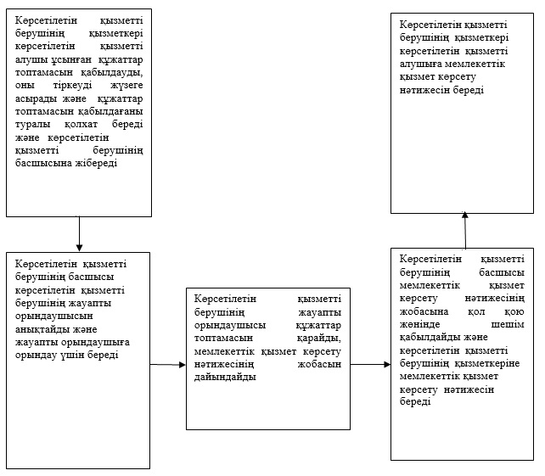
«Жерүсті су объектілері жоқ,
бірақ ауызсу сапасындағы
жерасты суларының жеткілікті
қоры бар аумақтарда ауызсу
және шаруашылық-тұрмыстық
сумен жабдықтауға байланысы
жоқ мақсаттар үшін ауыз су
сапасындағы жерасты
суларын пайдалануға рұқсат
беру» мемлекеттік көрсетілетін
қызмет регламентіне
2 қосымша
Мемлекеттік қызметті көрсетудің бизнес–үдерістерінің анықтамалығы
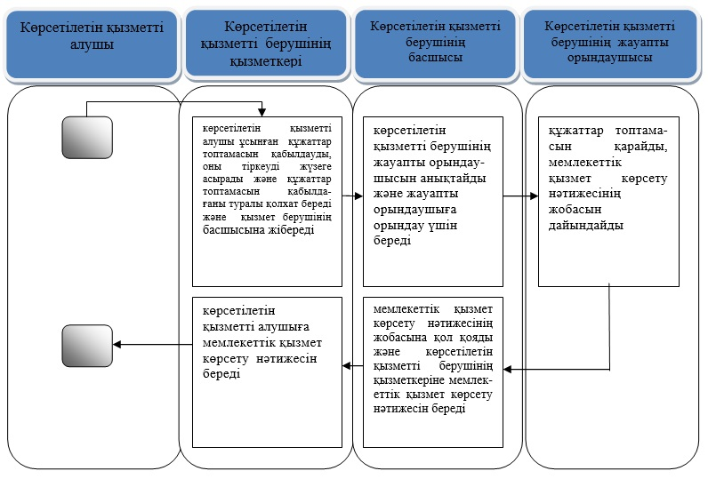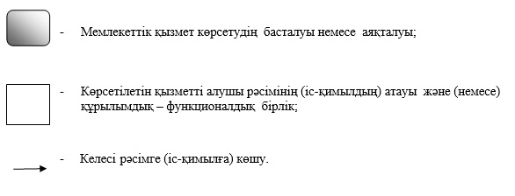
Алматы қаласы әкімдігінің
2014 жылғы 29 қыркүйектегі
№ 3/801 қаулысымен бекітілді
«Су объектілерін конкурстық негізде оқшауланған немесе бірлесіп пайдалануға беру» мемлекеттік көрсетілетін қызмет регламенті
1. Жалпы ережелер
1.
Осы «Су объектілерін конкурстық негізде оқшауланған немесе бірлесіп пайдалануға беру» мемлекеттік көрсетілетін қызмет регламенті (бұдан әрі –мемлекеттік көрсетілетін қызмет) Қазақстан Республикасы Үкіметінің 2014 жылғы 3 маусымдағы № 607 қаулысымен бекітілген «Су объектілерін конкурстық негізде оқшауланған немесе бірлесіп пайдалануға беру» мемлекеттік көрсетілетін қызмет стандарты (бұдан әрі – Стандарт) негізінде әзірленді.
Мемлекеттік қызметті «Алматы қаласы Табиғи ресурстар және табиғатты пайдалануды реттеу басқармасы» коммуналдық мемлекеттік мекемесі (бұдан әрі – көрсетілетін қызметті беруші) көрсетеді.
Мемлекеттік қызмет жеке және заңды тұлғаларға (бұдан әрі – көрсетілетін қызметті алушы) тегін көрсетіледі.
2.
Мемлекеттік қызмет көрсетудің нысаны: қағаз түрінде.
3.
Көрсетілген мемлекеттік қызметтің нәтижесі - су объектісін оқшау немесе бірлесіп пайдалануға беру туралы көрсетілетін қызметті беруші шешімінің және (немесе) конкурстық комиссияның конкурстың қорытындысы туралы хаттамасы негізінде берілген көрсетілетін қызметті беруші мен конкурстың жеңімпазы арасындағы су объектісін оқшау немесе бірлесіп пайдалануға беру туралы қағаз түріндегі шарт.
4.
Мемлекеттік қызметті көрсетудің нәтижесін беру нысаны: қағаз түрінде.
5.
Мемлекеттік көрсетілетін қызмет Стандарттың 4 тармағында белгіленген мерзімде көрсетіледі.
2. Мемлекеттік қызмет көрсету үдерісінде көрсетілетін қызметті берушінің құрылымдық бөлімшелерінің (қызметкерлерінің) іс-қимыл тәртібін сипаттау
6.
Мемлекеттік қызмет көрсету бойынша рәсімді (іс-қимылды) бастауға көрсетілетін қызметті берушінің көрсетілетін қызметті алушыдан (немесе сенімхат бойынша оның өкілінен) өтінішті және Стандарттың 9 тармағымен көзделген мемлекеттік қызметті көрсету үшін қажетті құжаттарды алуы негіз болып табылады.
7.
Мемлекеттік қызмет көрсету үдерісінің құрамына кіретін әрбір рәсімнің (іс-қимылдың) мазмұны, оны орындаудың ұзақтығы және нәтижесі:
1)
көрсетілетін қызметті берушінің қызметкері көрсетілетін қызметті алушы ұсынған құжаттардың топтамасын қабылдауды, оны тіркеуді жүзеге асырады, көрсетілетін қызметті беруші егер Қазақстан Республикасының заңдарында өзгеше көзделмесе, мемлекеттік қызметтер көрсету кезінде ақпараттық жүйелерде қамтылған, заңмен қорғалатын құпияны құрайтын мәліметтерді пайдалануға көрсетілетін қызметті алушының жазбаша келісімін алады және құжаттар топтамасын қабылдағаны туралы қолхат береді.
Нәтиже - құжаттар топтамасын қабылдағаны туралы қолхат беру және көрсетілетін қызметті берушінің басшысына жіберу;
2)
көрсетілетін қызметті берушінің басшысы көрсетілетін қызметті берушінің жауапты орындаушысын анықтайды, тиісті қолын қояды.
Нәтиже - көрсетілетін қызметті беруші басшысының қолы;
3)
көрсетілетін қызметті берушінің жауапты орындаушысы құжаттар топтамасын қарайды, мемлекеттік қызмет көрсету нәтижесінің жобасын дайындайды.
Нәтиже - мемлекеттік қызмет көрсету нәтижесінің жобасы;
4)
көрсетілетін қызметті берушінің басшысы мемлекеттік қызмет көрсету нәтижесінің жобасына қол қояды.
Нәтиже - мемлекеттік қызмет көрсетудің қол қойылған нәтижесі;
5)
көрсетілетін қызметті берушінің қызметкері мемлекеттік қызмет көрсету нәтижесін береді.
Нәтиже - көрсетілетін қызметті алушыға берілген мемлекеттік қызмет көрсету нәтижесі және көрсетілетін қызметті алушының мемлекеттік қызмет көрсету нәтижесін алғандығы туралы қолхаты.
3. Мемлекеттік қызмет көрсету үдерісінде көрсетілетін қызметті берушінің құрылымдық бөлімшелерінің (қызметкерлерінің) өзара іс-қимыл тәртібін сипаттау
8.
Мемлекеттік қызмет көрсету үдерісіне қатысатын көрсетілетін қызметті берушінің құрылымдық бөлімшелерінің (қызметкерлерінің) тізбесі:
1)
көрсетілетін қызметті берушінің кеңсе қызметкері;
2)
көрсетілетін қызметті берушінің басшысы;
3)
көрсетілетін қызметті берушінің экологиялық реттеу бөлімінің басшысы;
4)
көрсетілетін қызметті берушінің экологиялық реттеу бөлімінің маманы.
9.
Көрсетілетін қызметті берушінің құрылымдық бөлімшелері (қызметкерлері) арасындағы рәсімдердің (іс-қимылдар) реттілігін сипаттау:
1)
көрсетілетін қызметті берушінің кеңсе қызметкері өтініш және мемлекеттік қызмет көрсету үшін қажетті құжаттар келіп түскеннен кейін көрсетілетін қызметті берушінің Бірыңғай электрондық құжат айналымы жүйесінде тіркейді, бақылауға қояды және көрсетілетін қызметті берушінің басшысына береді;
2)
көрсетілетін қызметті берушінің басшысы көрсетілетін қызметті берушінің жауапты орындаушысын анықтайды және орындау үшін жауапты орындаушыға құжаттарды береді;
3)
көрсетілетін қызметті берушінің жауапты орындаушысы құжаттар топтамасын қарайды, мемлекеттік қызмет көрсету нәтижесінің жобасын дайындайды және көрсетілетін қызметті берушінің басшысына шешім қабылдау үшін жібереді;
4)
көрсетілетін қызметті берушінің басшысы мемлекеттік қызмет көрсету нәтижесінің жобасына қол қою туралы шешім қабылдайды және мемлекеттік қызмет көрсетудің нәтижесін көрсетілетін қызметті берушінің қызметкеріне береді;
5)
көрсетілетін қызметті берушінің қызметкері көрсетілетін қызметті алушыға мемлекеттік қызмет көрсету нәтижесін береді.
Іс-қимылдардың реттілігін сипаттау осы регламенттің 1 қосымшасына сәйкес әрбір іс-қимылды өтудің блок-сызбасында көрсетілген.
10.
Құжаттарды қабылдау және мемлекеттік қызмет көрсету нәтижесін беруді көрсетілетін қызметті беруші Қазақстан Республикасының еңбек заңнамасына сәйкес демалыс және мереке күндерін қоспағанда, дүйсенбіден бастап жұмаға дейінгі аралықта, сағат 13.00-ден 14.00-ге дейінгі түскі үзіліспен, сағат 9.00-ден 18.00-ге дейін жүзеге асырады.
11.
Мемлекеттік қызмет алдын ала жазылусыз және жеделдетіп қызмет көрсетусіз кезек тәртібімен көрсетіледі.
12.
Мемлекеттік қызметті көрсету үдерісіндегі көрсетілетін қызметті берушінің құрылымдық бөлімшелерінің (қызметкерлерінің) арасындағы рәсімдердің (іс-қимылдар) реттілігінің толық сипаттамасы осы регламенттің 2 қосымшасына сәйкес мемлекеттік қызметті көрсетудің бизнес–үдерістерінің анықтамалығында көрсетілген.
«Су объектілерін конкурстық
негізде оқшауланған немесе
бірлесіп пайдалануға беру»
мемлекеттік көрсетілетін қызмет
регламентіне
1 қосымша
Көрсетілетін қызметті берушінің құрылымдық бөлімшелерінің (қызметкерлерінің) арасындағы іс-қимылдар реттілігінің блок-сызбасы
«Су объектілерін конкурстық
негізде оқшауланған немесе
бірлесіп пайдалануға беру»
мемлекеттік көрсетілетін қызмет
регламентіне
2 қосымша
Мемлекеттік қызметті көрсетудің бизнес–үдерістерінің анықтамалығы
Алматы қаласы әкімдігінің
2014 жылғы 29 қыркүйектегі
№ 3/801 қаулысымен бекітілді
«Мемлекеттік экологиялық сараптаманың оң қорытындысы болған жағдайда, биологиялық негіздеме негізінде заңды тұлға мәртебесі бар ерекше қорғалатын табиғи аумақтарда орналасқан су объектілерінде әуесқойлық (спорттық) балық аулауды, мелиорациялық аулауды, ғылыми-зерттеу мақсатында аулауды, молайту мақсатындағы аулауды жүзеге асыруға рұқсат беру» мемлекеттік көрсетілетін қызмет регламенті
1. Жалпы ережелер
1.
Осы «Мемлекеттік экологиялық сараптаманың оң қорытындысы болған жағдайда, биологиялық негіздеме негізінде заңды тұлға мәртебесі бар ерекше қорғалатын табиғи аумақтарда орналасқан су объектілерінде әуесқойлық (спорттық) балық аулауды, мелиорациялық аулауды, ғылыми-зерттеу мақсатында аулауды, молайту мақсатындағы аулауды жүзеге асыруға рұқсат беру» мемлекеттік көрсетілен қызмет регламенті (бұдан әрі – мемлекеттік көрсетілетін қызмет) Қазақстан Республикасы Үкіметінің 2014 жылғы 3 маусымдағы № 607 қаулысымен бекітілген «Мемлекеттік экологиялық сараптаманың оң қорытындысы болған жағдайда, биологиялық негіздеме негізінде заңды тұлға мәртебесі бар ерекше қорғалатын табиғи аумақтарда орналасқан су объектілерінде әуесқойлық (спорттық) балық аулауды, мелиорациялық аулауды, ғылыми-зерттеу мақсатында аулауды, молайту мақсатындағы аулауды жүзеге асыруға рұқсат беру» мемлекеттік көрсетілетін қызмет стандарты (бұдан әрі – Стандарт) негізінде әзірленді.
Мемлекеттік қызметті «Алматы қаласы Табиғи ресурстар және табиғатты пайдалануды реттеу басқармасының «Медеу» Мемлекеттік өңірлік табиғат паркі» коммуналдық мемлекеттік мекемесі (бұдан әрі – көрсетілетін қызметті беруші) көрсетеді.
Мемлекеттік қызмет жеке және заңды тұлғаларға (бұдан әрі – көрсетілетін қызметті алушы) тегін көрсетіледі.
2.
Мемлекеттік қызметті көрсету нысаны: қағаз түрінде.
3.
Мемлекеттік қызметті көрсету нәтижесі - әуесқойлық (спорттық) балық аулауды, мелиорациялық аулауды, ғылыми-зерттеу мақсатында аулауды, молайту мақсатындағы аулауды жүзеге асыруға қағаз түрінде рұқсат беру.
4.
Мемлекеттік қызметті көрсетудің нәтижесін беру нысаны: қағаз түрінде.
5.
Мемлекеттік көрсетілетін қызмет Стандарттың 4 тармағында белгіленген мерзімде көрсетіледі.
2. Мемлекеттік қызмет көрсету үдерісінде көрсетілетін қызметті берушінің құрылымдық бөлімшелерінің (қызметкерлерінің) іс-қимыл тәртібін сипаттау
6.
Мемлекеттік қызмет көрсету бойынша рәсімді (іс-қимылды) бастауға көрсетілетін қызметті берушінің көрсетілетін қызметті алушыдан (немесе сенімхат бойынша оның өкілінен) өтінішті және Стандарттың 9 тармағымен көзделген мемлекеттік қызметті көрсету үшін қажетті құжаттарды алуы негіз болып табылады.
7.
Мемлекеттік қызмет көрсету үдерісінің құрамына кіретін әрбір рәсімнің (іс-қимылдың) мазмұны, оны орындаудың ұзақтығы және нәтижесі:
1)
көрсетілетін қызметті берушінің қызметкері көрсетілетін қызметті алушы ұсынған құжаттардың топтамасын қабылдауды, оны тіркеуді жүзеге асырады, көрсетілетін қызметті беруші егер Қазақстан Республикасының заңдарында өзгеше көзделмесе, мемлекеттік қызметтер көрсету кезінде ақпараттық жүйелерде қамтылған, заңмен қорғалатын құпияны құрайтын мәліметтерді пайдалануға көрсетілетін қызметті алушының жазбаша келісімін алады және құжаттар топтамасын қабылдағаны туралы қолхат береді.
Нәтиже - құжаттар топтамасын қабылдағаны туралы қолхат беру және көрсетілетін қызметті берушінің басшысына жіберу;
2)
көрсетілетін қызметті берушінің басшысы көрсетілетін қызметті берушінің жауапты орындаушысын анықтайды, тиісті қолын қояды.
Нәтиже - көрсетілетін қызметті беруші басшысының қолы;
3)
көрсетілетін қызметті берушінің жауапты орындаушысы құжаттар топтамасын қарайды, мемлекеттік қызмет көрсету нәтижесінің жобасын дайындайды.
Нәтиже - мемлекеттік қызмет көрсету нәтижесінің жобасы;
4)
көрсетілетін қызметті берушінің басшысы мемлекеттік қызмет көрсету нәтижесінің жобасына қол қояды.
Нәтиже - мемлекеттік қызмет көрсетудің қол қойылған нәтижесі;
5)
көрсетілетін қызметті берушінің қызметкері мемлекеттік қызмет көрсету нәтижесін береді.
Нәтиже - көрсетілетін қызметті алушыға берілген мемлекеттік қызмет көрсету нәтижесі және көрсетілетін қызметті алушының мемлекеттік қызмет көрсету нәтижесін алғандығы туралы қолхаты.
3. Мемлекеттік қызмет көрсету үдерісінде көрсетілетін қызметті берушінің құрылымдық бөлімшелерінің (қызметкерлерінің) өзара іс-қимыл тәртібін сипаттау
8.
Мемлекеттік қызмет көрсету үдерісіне қатысатын көрсетілетін қызметті берушінің құрылымдық бөлімшелерінің (қызметкерлерінің) тізбесі:
1)
көрсетілетін қызметті берушінің кеңсе қызметкері;
2)
көрсетілетін қызметті берушінің басшысы;
3)
көрсетілетін қызметті берушінің маркетинг, мониторинг және ерекше қорғалатын табиғи аумақтарды бақылау бөлімінің басшысы;
4)
көрсетілетін қызметті берушінің маркетинг, мониторинг және ерекше қорғалатын табиғи аумақтарды бақылау бөлімінің маманы.
9.
Көрсетілетін қызметті берушінің құрылымдық бөлімшелері (қызметкерлері) арасындағы рәсімдердің (іс-қимылдар) реттілігін сипаттау:
1)
көрсетілетін қызметті берушінің кеңсе қызметкері өтініш және мемлекеттік қызмет көрсету үшін қажетті құжаттар келіп түскеннен кейін көрсетілетін қызметті берушінің Бірыңғай электрондық құжат айналымы жүйесінде тіркейді, бақылауға қояды және көрсетілетін қызметті берушінің басшысына береді;
2)
көрсетілетін қызметті берушінің басшысы көрсетілетін қызметті берушінің жауапты орындаушысын анықтайды және орындау үшін жауапты орындаушыға құжаттарды береді;
3)
көрсетілетін қызметті берушінің жауапты орындаушысы құжаттар топтамасын қарайды, мемлекеттік қызмет көрсету нәтижесінің жобасын дайындайды және көрсетілетін қызметті берушінің басшысына шешім қабылдау үшін жібереді;
4)
көрсетілетін қызметті берушінің басшысы мемлекеттік қызмет көрсету нәтижесінің жобасына қол қою туралы шешім қабылдайды және мемлекеттік қызмет көрсетудің нәтижесін көрсетілетін қызметті берушінің қызметкеріне береді;
5)
көрсетілетін қызметті берушінің қызметкері көрсетілетін қызметті алушыға мемлекеттік қызмет көрсету нәтижесін береді.
Іс-қимылдардың реттілігін сипаттау осы регламенттің 1 қосымшасына сәйкес әрбір іс-қимылды өтудің блок-сызбасында көрсетілген.
10.
Құжаттарды қабылдау және мемлекеттік қызмет көрсету нәтижесін беруді көрсетілетін қызметті беруші Қазақстан Республикасының еңбек заңнамасына сәйкес демалыс және мереке күндерін қоспағанда, дүйсенбіден бастап жұмаға дейінгі аралықта, сағат 13.00-ден 14.00-ге дейінгі түскі үзіліспен, сағат 9.00-ден 18.00-ге дейін жүзеге асырады.
11.
Мемлекеттік қызмет алдын ала жазылусыз және жеделдетіп қызмет көрсетусіз кезек тәртібімен көрсетіледі.
12.
Мемлекеттік қызметті көрсету үдерісіндегі көрсетілетін қызметті берушінің құрылымдық бөлімшелерінің (қызметкерлерінің) арасындағы рәсімдердің (іс-қимылдар) реттілігінің толық сипаттамасы осы регламенттің 2 қосымшасына сәйкес мемлекеттік қызметті көрсетудің бизнес – үдерістерінің анықтамалығында көрсетілген.
«Мемлекеттік экологиялық
сараптаманың оң қорытындысы
болған жағдайда, биологиялық
негіздеме негізінде заңды тұлға
мәртебесі бар ерекше
қорғалатын табиғи аумақтарда
орналасқан су объектілерінде
әуесқойлық (спорттық) балық
аулауды, мелиорациялық
аулауды, ғылыми-зерттеу
мақсатында аулауды, молайту
мақсатындағы аулауды жүзеге
асыруға рұқсат беру»
мемлекеттік көрсетілетін қызмет
регламентіне 1 қосымша
Көрсетілетін қызметті берушінің құрылымдық бөлімшелерінің (қызметкерлерінің) арасындағы іс-қимылдар реттілігінің блок-сызбасы
«Мемлекеттік экологиялық
сараптаманың оң қорытындысы
болған жағдайда, биологиялық
негіздеме негізінде заңды тұлға
мәртебесі бар ерекше
қорғалатын табиғи аумақтарда
орналасқан су объектілерінде
әуесқойлық (спорттық) балық
аулауды, мелиорациялық
аулауды, ғылыми-зерттеу
мақсатында аулауды, молайту
мақсатындағы аулауды жүзеге
асыруға рұқсат беру»
мемлекеттік көрсетілетін қызмет
регламентіне 2 қосымша
Мемлекеттік қызметті көрсетудің бизнес–үдерістерінің анықтамалығы
Алматы қаласы әкімдігінің
2014 жылғы 29 қыркүйектегі
№ 3/801 қаулысымен бекітілді
«ІІ, ІІІ және IV санат объектілері үшін қоршаған ортаға эмиссияға рұқсаттар беру» мемлекеттік көрсетілетін қызмет регламенті
1. Жалпы ережелер
1.
Осы «ІІ, ІІІ және IV санат объектілері үшін қоршаған ортаға эмиссияға рұқсаттар беру» мемлекеттік көрсетілетін қызмет регламенті (бұдан әрі – мемлекеттік көрсетілетін қызмет) Қазақстан Республикасы Үкіметінің 2014 жылғы 26 маусымдағы № 702 қаулысымен бекітілген «ІІ, ІІІ және IV санат объектілері үшін қоршаған ортаға эмиссияға рұқсаттар беру» мемлекеттік көрсетілетін қызмет стандарты (бұдан әрі – Стандарт) негізінде әзірленді.
Мемлекеттік қызметті «Алматы қаласы Табиғи ресурстар және табиғатты пайдалануды реттеу басқармасы» коммуналдық мемлекеттік мекемесі (бұдан әрі – көрсетілетін қызметті беруші) көрсетеді.
Мемлекеттік қызмет жеке және заңды тұлғаларға (бұдан әрі – көрсетілетін қызметті алушы) тегін көрсетіледі.
Өтініштерді қабылдау және мемлекеттік қызмет көрсету нәтижелерін беру:
1)
көрсетілетін қызметті берушінің кеңсесі;
2)
халыққа қызмет көрсету орталықтары (бұдан әрі - ХҚО);
3)
www.e.gov.kz «электрондық үкімет» веб-порталы (бұдан әрі - портал) арқылы жүзеге асырылады.
2.
Мемлекеттік қызметті көрсету нысаны: электрондық (ішінара автоматтандырылған) және (немесе) қағаз түрінде.
3.
Мемлекеттік қызметті көрсету нәтижесі - уәкілетті лауазымды адамның электрондық цифрлық қолтаңбасымен (бұдан әрі - ЭЦҚ) куәландырылған электрондық құжат нысанында II, III және IV санаттағы объектілер үшін қоршаған ортаға эмиссияға рұқсат, рұқсатты қайта ресімдеу не көрсетілетін қызметті берушінің өтінішті одан әрі қараудан бас тарту туралы дәлелді жауабы.
4.
Мемлекеттік қызмет көрсету нәтижесін беру нысаны: электрондық және қағаз түрінде.
5.
Мемлекеттік көрсетілетін қызмет Стандарттың 4 тармағында белгіленген мерзімде көрсетіледі.
2. Мемлекеттік қызмет көрсету үдерісінде көрсетілетін қызметті берушінің құрылымдық бөлімшелерінің (қызметкерлерінің) іс-қимыл тәртібін сипаттау
6.
Мемлекеттік қызмет көрсету бойынша рәсімді (іс-қимылды) бастауға көрсетілетін қызметті берушінің көрсетілетін қызметті алушыдан (немесе сенімхат бойынша оның өкілінен) өтінішті және Стандарттың 9 тармағымен көзделген мемлекеттік қызметті көрсету үшін қажетті құжаттарды алуы негіз болып табылады.
7.
Мемлекеттік қызмет көрсету үдерісінің құрамына кіретін әрбір рәсімнің (іс-қимылдың) мазмұны, оны орындаудың ұзақтығы және нәтижесі:
1)
көрсетілетін қызметті берушінің қызметкері көрсетілетін қызметті алушы ұсынған құжаттардың топтамасын қабылдауды, оны тіркеуді жүзеге асырады, көрсетілетін қызметті беруші егер Қазақстан Республикасының заңдарында өзгеше көзделмесе, мемлекеттік қызметтер көрсету кезінде ақпараттық жүйелерде қамтылған, заңмен қорғалатын құпияны құрайтын мәліметтерді пайдалануға көрсетілетін қызметті алушының жазбаша келісімін алады және құжаттар топтамасын қабылдағаны туралы қолхат береді.
Нәтиже - құжаттар топтамасын қабылдағаны туралы қолхат беру және көрсетілетін қызметті берушінің басшысына жіберу;
2)
көрсетілетін қызметті берушінің басшысы көрсетілетін қызметті берушінің жауапты орындаушысын анықтайды, тиісті қолын қояды.
Нәтиже - көрсетілетін қызметті беруші басшысының қолы;
3)
көрсетілетін қызметті берушінің жауапты орындаушысы құжаттар топтамасын қарайды, мемлекеттік қызмет көрсету нәтижесінің жобасын дайындайды.
Нәтиже - мемлекеттік қызмет көрсету нәтижесінің жобасы;
4)
көрсетілетін қызметті берушінің басшысы мемлекеттік қызмет көрсету нәтижесінің жобасына қол қояды.
Нәтиже - мемлекеттік қызмет көрсетудің қол қойылған нәтижесі;
5)
көрсетілетін қызметті берушінің қызметкері мемлекеттік қызмет көрсету нәтижесін береді.
Нәтиже - көрсетілетін қызметті алушыға берілген мемлекеттік қызмет көрсету нәтижесі және көрсетілетін қызметті алушының мемлекеттік қызмет көрсету нәтижесін алғандығы туралы қолхаты.
3. Мемлекеттік қызмет көрсету үдерісінде көрсетілетін қызметті берушінің құрылымдық бөлімшелерінің (қызметкерлерінің) өзара іс-қимыл тәртібін сипаттау
8.
Мемлекеттік қызмет көрсету үдерісіне қатысатын көрсетілетін қызметті берушінің құрылымдық бөлімшелерінің (қызметкерлерінің) тізбесі:
1)
көрсетілетін қызметті берушінің кеңсе қызметкері;
2)
көрсетілетін қызметті берушінің басшысы;
3)
көрсетілетін қызметті берушінің экологиялық реттеу бөлімінің басшысы;
4)
көрсетілетін қызметті берушінің экологиялық реттеу бөлімінің маманы.
9.
Көрсетілетін қызметті берушінің құрылымдық бөлімшелері (қызметкерлері) арасындағы рәсімдердің (іс-қимылдар) реттілігін сипаттау:
1)
көрсетілетін қызметті берушінің кеңсе қызметкері өтініш және мемлекеттік қызмет көрсету үшін қажетті құжаттар келіп түскеннен кейін көрсетілетін қызметті берушінің Бірыңғай электрондық құжат айналымы жүйесінде тіркейді, бақылауға қояды және көрсетілетін қызметті берушінің басшысына қарауға береді;
2)
көрсетілетін қызметті берушінің басшысы көрсетілетін қызметті берушінің жауапты орындаушысын анықтайды және орындау үшін жауапты орындаушыға құжаттар топтамасын береді;
3)
көрсетілетін қызметті берушінің жауапты орындаушысы құжаттар топтамасын қарайды, мемлекеттік қызмет көрсету нәтижесінің жобасын дайындайды және көрсетілетін қызметті берушінің басшысына шешім қабылдау үшін жібереді;
4)
көрсетілетін қызметті берушінің басшысы мемлекеттік қызмет көрсету нәтижесінің жобасына қол қою туралы шешім қабылдайды және мемлекеттік қызмет көрсетудің нәтижесін көрсетілетін қызметті берушінің қызметкеріне береді;
5)
көрсетілетін қызметті берушінің қызметкері көрсетілетін қызметті алушыға мемлекеттік қызмет көрсету нәтижесін береді.
Іс-қимылдардың реттілігін сипаттау осы регламенттің 1 қосымшасына сәйкес әрбір іс-қимылды өтудің блок-сызбасында көрсетілген.
10.
Құжаттарды қабылдау және мемлекеттік қызмет көрсету нәтижесін беруді көрсетілетін қызметті беруші Қазақстан Республикасының еңбек заңнамасына сәйкес демалыс және мереке күндерін қоспағанда, дүйсенбіден бастап жұмаға дейінгі аралықта, сағат 13.00-ден 14.00-ге дейінгі түскі үзіліспен, сағат 9.00-ден 18.00-ге дейін жүзеге асырады.
11.
Мемлекеттік қызмет алдын ала жазылусыз және жеделдетіп қызмет көрсетусіз кезек тәртібімен көрсетіледі.
4. Мемлекеттік қызмет көрсету үдерісінде ХҚО-мен өзара іс-қимыл тәртібін, сондай-ақ ақпараттық жүйелерді пайдалану тәртібін сипаттау
12.
ХҚО-ға жүгінудің тәртібін сипаттау: ХҚО инспекторы Стандарттың 9 тармағында көрсетілген қажетті құжаттарды қабылдайды, өтінішті және өзге де құжаттарды тіркейді және ақпараттық жүйе арқылы ХҚО инспекторының ЭЦҚ-мен куәландырылған құжаттардың электрондық көшірмелері түрінде көрсетілетін қызметті берушіге жолдайды. Ақпараттық жүйе болмаған жағдайда, тізлімді жасайды және көрсетілетін қызметті берушіге құжаттар топтамасының көшірмелерін жібереді.
Құжаттар ХҚО арқылы қабылданған кезде көрсетілетін қызметті алушыға тиісті құжаттардың қабылданғаны туралы қолхат беріледі, онда мыналар көрсетіледі:
сұрау салудың нөмірі мен қабылданған күні;
сұратылған мемлекеттік қызметтердің түрі;
қоса берілген құжаттардың саны мен атауы;
құжаттарды беру күні (уақыты) мен орны;
құжаттарды ресімдеуге өтінім қабылдаған ХҚО қызметкерінің тегі, аты, әкесінің аты;
көрсетілетін қызметті алушының тегі, аты, әкесінің аты, көрсетілетін қызметті алушы өкілінің тегі, аты, әкесінің аты және олардың байланыс телефондары.
13.
Мемлекеттік қызметті көрсету нәтижесін ХҚО арқылы алу үдерісін сипаттау, оның ұзақтығы: ХҚО инспекторы көрсетілетін қызметті алушы жүгінген сәттен бастап 15 минуттың ішінде көрсетілетін қызметті алушыға мемлекеттік қызметті көрсету нәтижесін береді.
ХҚО қызметкері егер Қазақстан Республикасының заңдарында өзгеше көзделмесе, мемлекеттік қызметтер көрсету кезінде ақпараттық жүйелерде қамтылған, заңмен қорғалатын құпияны құрайтын мәліметтерді пайдалануға көрсетілетін қызметті алушының жазбаша келісімін алады.
Көрсетілетін қызметті алушы ХҚО-ға бір ай өткенге дейін құжаттарды алуға жүгінген кезде, ХҚО бір жұмыс күні ішінде көрсетілетін қызметті берушіге сұрау салады. Көрсетілетін қызметті беруші бір жұмыс күні ішінде дайын құжаттарды ХҚО-ға жібереді, одан кейін ХҚО дайын құжаттарды көрсетілетін қызметті алушыға береді.
Құжаттарды қабылдау және мемлекеттік қызмет көрсету нәтижесін беру ХҚО-да, Қазақстан Республикасының еңбек заңнамасына сәйкес демалыс және мереке күндерін қоспағанда, дүйсенбі - сенбі аралығында түскі үзіліссіз, сағат 9.00-ден 20.00-ге дейін жүзеге асырылады.
Қабылдау жеделдетіп қызмет көрсетусіз «электрондық» кезек күту тәртібімен жүзеге асырылады, электрондық кезекті портал арқылы брондауға болады.
Егер көрсетілетін қызметті алушы Стандарттың 9 тармағымен қарастырылған тізбеге сәйкес құжаттардың толық топтамасын ұсынбаған жағдайда, ХҚО қызметкері өтінішті қабылдаудан бас тартады және Стандарттың 2 қосымшасына сәйкес нысан бойынша қолхат береді.
14.
ХҚО арқылы мемлекеттік қызмет көрсету кезіндегі функционалдық өзара әрекет жасаудың диаграммасы осы регламенттің 2 қосымшасында көрсетілген.
15.
Портал арқылы электрондық сұрау салынған кезде көрсетілетін қызметті алушының «жеке кабинетінде» мемлекеттік қызметті көрсету нәтижесін алудың күні көрсетіліп, мемлекеттік қызметті көрсету үшін сұрау салудың қабылданғаны туралы мәртебесі көрінеді.
16.
Мемлекеттік қызметті көрсету нәтижесін беру - көрсетілетін қызметті беруші көрсетілетін қызметті алушының «жеке кабинетіне», көрсетілетін қызметті берушінің жауапты маманының ЭЦҚ-мен куәландырылған электрондық құжат нысанында жібереді.
17.
Көрсетілетін қызметті алушы мемлекеттік қызмет көрсету тәртібі мен мәртебесі туралы ақпаратты порталдағы «жеке кабинеті» арқылы қашықтықтан қол жеткізу режимінде, мемлекеттік қызметтер көрсету мәселелері жөніндегі көрсетілетін қызметті берушінің анықтама қызметтерінен, сондай-ақ мемлекеттік қызметтер көрсету мәселелері жөніндегі бірыңғай байланыс орталығы арқылы алуға мүмкіндігі бар.
18.
Портал арқылы мемлекеттік қызметті көрсету кезінде:
1)
көрсетілетін қызметті алушы жеке сәйкестендіру нөмірінің (бұдан әрі – ЖСН) және пароль көмегімен Порталда тіркелуден өтеді (порталда тіркелмеген көрсетілетін қызметті алушылар үшін жүзеге асырылады);
2)
көрсетілетін қызметті алушы электрондық мемлекеттік көрсетілетін қызметті алу үшін порталда ЖСН және парольді енгізеді;
3)
Порталда ЖСН және пароль арқылы тіркелген көрсетілетін қызметті алушы туралы деректердің түпнұсқалылығын тексеру;
4)
көрсетілетін қызметті алушының деректерінде бұзушылықтардың болуына байланысты авторизациядан бас тарту туралы портал хабарламасын қалыптастыру;
5)
көрсетілетін қызметті алушының осы Регламентте көрсетілген қызметті таңдауы, қызметті көрсету және оның құрылымы мен форматтық талаптарын ескере отырып, көрсетілетін қызметті алушының нысанды толтыруы үшін сұрау салу нысанын экранға шығару (деректерді енгізу және сканерленген құжаттарды бекіту);
6)
мемлекеттік қызмет көрсетуге сұрау салудың толтырылған нысанына (енгізілген мәліметтерді, сканерленген құжаттарды) көрсетілетін қызметті алушының ЭЦҚ арқылы қол қоюы;
7)
сәйкестендіру (сұрау салуда көрсетілген ЖСН мен ЭЦҚ-ның тіркеу куәлігінде көрсетілген ЖСН арасындағы) деректерінің сәйкес келуін, ЭЦҚ-ның тіркеу куәлігінің қолдану мерзімін және порталдың кері қайтарылған (жойылған) тіркеу куәліктері тізімінде болмауын тексеру;
8)
көрсетілетін қызметті алушының ЭЦҚ түпнұсқалығының расталмауына байланысты сұрау салынған мемлекеттік қызметтен бас тарту туралы хабарлама қалыптастыру;
9)
көрсетілетін қызметті алушының ЭЦҚ қол қойған электрондық құжаттарын (көрсетілетін қызметті алушының сұрауы) «электрондық үкіметтің» өңірлік шлюзі арқылы жергілікті атқарушы органның ақпараттық жүйесіне жіберу және көрсетілетін қызметті берушінің аудандық маманының электрондық мемлекеттік қызметтерді өңдеуі;
10)
көрсетілетін қызметті берушінің экологиялық реттеу бөлімінің жауапты маманының электрондық мемлекеттік қызмет көрсету нәтижесін қалыптастыруы. Электрондық құжат көрсетілетін қызметті берушінің экологиялық реттеу бөлімінің жауапты маманының ЭЦҚ пайдаланумен қалыптастырылады және порталдағы «жеке кабинетке» жіберіледі.
19.
Портал арқылы мемлекеттік қызмет көрсету кезіндегі функционалдық өзара әрекет жасаудың диаграммасы осы регламенттің 3 қосымшасында көрсетілген.
20.
Мемлекеттік қызметті көрсету үдерісіндегі көрсетілетін қызметті берушінің құрылымдық бөлімшелерінің (қызметкерлерінің) арасындағы рәсімдердің (іс-қимылдар) реттілігінің толық сипаттамасы осы регламенттің 4 қосымшасына сәйкес мемлекеттік қызметті көрсетудің бизнес–үдерістерінің анықтамалығында көрсетілген.
«ІІ, ІІІ және IV санат объектілері
үшін қоршаған ортаға эмиссияға
рұқсаттар беру мемлекеттік
көрсетілетін қызмет
регламентіне 1 қосымша
Көрсетілетін қызметті берушінің құрылымдық бөлімшелерінің (қызметкерлерінің) арасындағы іс-қимылдар реттілігінің блок-сызбасы
«ІІ, ІІІ және IV санат объектілері
үшін қоршаған ортаға эмиссияға
рұқсат беру» мемлекеттік
көрсетілетін қызмет
регламентіне 2 қосымша
ХҚО арқылы мемлекеттік қызмет көрсету кезіндегі функционалдық өзара әрекет жасаудың диаграммасы
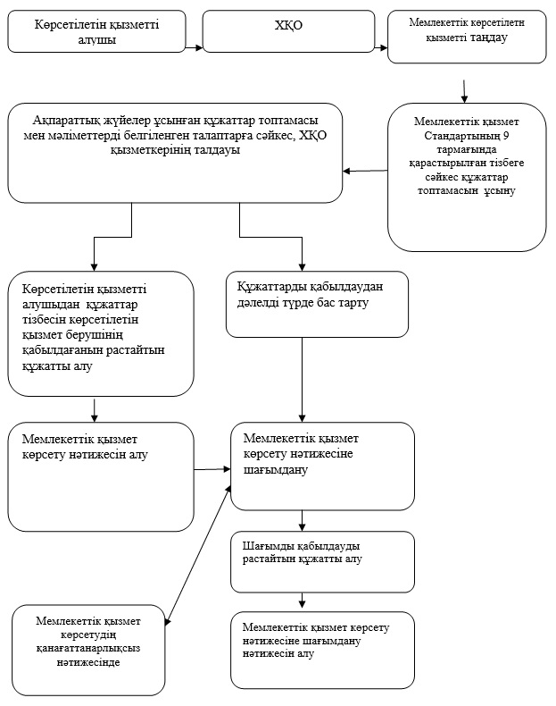
«ІІ, ІІІ және IV санат объектілері үшін қоршаған ортаға эмиссияға рұқсат беру» мемлекеттік көрсетілетін қызмет регламентіне 3 қосымша
Портал арқылы мемлекеттік қызмет көрсету кезіндегі функционалдық өзара әрекет жасаудың диаграммасы
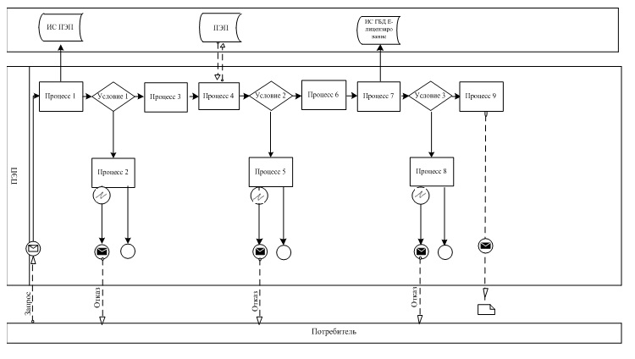
Шартты белгілер:
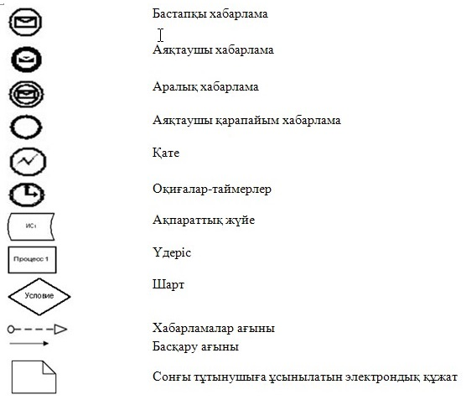
ЭҮП - «электрондық үкімет» веб-порталы
ЭҮП АЖ - «электрондық үкімет» веб-порталының ақпараттық жүйесі
«Е-лицензиялау» МДҚ АЖ - «Е-лицензиялау» мемлекеттік деректер қорының ақпараттық жүйесі
«ІІ, ІІІ және IV санат объектілері
үшін қоршаған ортаға эмиссияға
рұқсат беру» мемлекеттік
көрсетілетін қызмет
регламентіне 4 қосымша
Мемлекеттік қызметті көрсетудің бизнес-үдерістерінің анықтамалығы
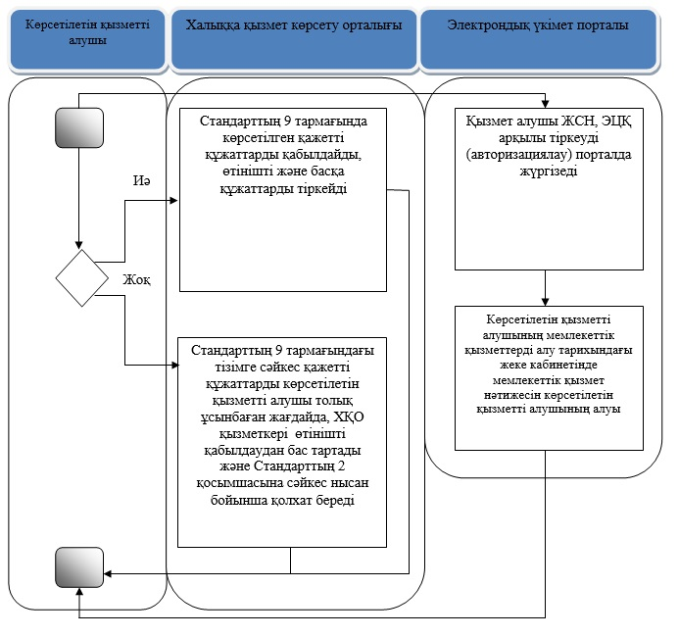
Шартты белгілер:
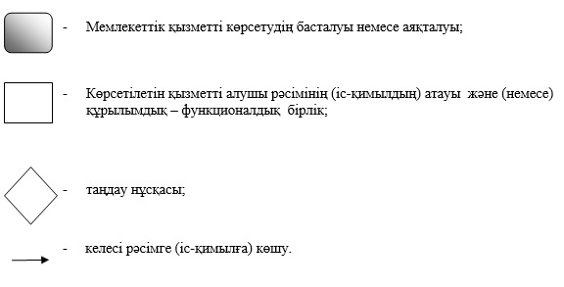
Алматы қаласы әкімдігінің
2014 жылғы 29 қыркүйектегі
№ 3/801 қаулысымен бекітілді
«ІІ, ІІІ және IV санаттағы объектілерге мемлекеттік экологиялық сараптама қорытындысын беру» мемлекеттік көрсетілетін қызмет регламенті
1. Жалпы ережелер
1.
Осы «ІІ, ІІІ және IV санаттағы объектілерге мемлекеттік экологиялық сараптама қорытындысын беру» мемлекеттік көрсетілетін қызмет регламенті (бұдан әрі – мемлекеттік көрсетілетін қызмет) Қазақстан Республикасы Үкіметінің 2014 жылғы 26 маусымдағы № 702 қаулысымен бекітілген «ІІ, ІІІ және IV санаттағы объектілерге мемлекеттік экологиялық сараптама қорытындысын беру» мемлекеттік көрсетілетін қызмет стандарты (бұдан әрі – Стандарт) негізінде әзірленді.
Мемлекеттік қызметті «Алматы қаласы Табиғи ресурстар және табиғатты пайдалануды реттеу басқармасы» коммуналдық мемлекеттік мекемесі (бұдан әрі – көрсетілетін қызметті беруші) көрсетеді.
Мемлекеттік қызмет жеке және заңды тұлғаларға (бұдан әрі – көрсетілетін қызметті алушы) тегін көрсетіледі.
Өтініштерді қабылдау және мемлекеттік қызмет көрсету нәтижелерін беру:
1)
көрсетілетін қызметті берушінің кеңсесі;
2)
халыққа қызмет көрсету орталықтары (бұдан әрі - ХҚО);
3)
www.e.gov.kz «электрондық үкімет» веб-порталы (бұдан әрі - портал) арқылы жүзеге асырылады.
2.
Мемлекеттік қызметті көрсету нысаны: электрондық (ішінара автоматтандырылған) және (немесе) қағаз түрінде.
3.
Мемлекеттік қызметті көрсету нәтижесі - уәкілетті лауазымды адамның электрондық цифрлық қолтаңбасымен (бұдан әрі - ЭЦҚ) куәландырылған электрондық құжат нысанында «келісіледі/келісілмейді» деген тұжырыммен ІІ, ІІІ және IV санаттағы объектілерге мемлекеттік экологиялық сараптама қорытындысын беру.
4.
Мемлекеттік қызмет көрсету нәтижесін беру нысаны: электрондық және қағаз түрінде.
5.
Мемлекеттік көрсетілетін қызмет Стандарттың 4 тармағында белгіленген мерзімде көрсетіледі.
2. Мемлекеттік қызмет көрсету үдерісінде көрсетілетін қызметті берушінің құрылымдық бөлімшелерінің (қызметкерлерінің) іс-қимыл тәртібін сипаттау
6.
Мемлекеттік қызмет көрсету бойынша рәсімді (іс-қимылды) бастауға көрсетілетін қызметті берушінің көрсетілетін қызметті алушыдан (немесе сенімхат бойынша оның өкілінен) өтінішті және Стандарттың 9 тармағымен көзделген мемлекеттік қызметті көрсету үшін қажетті құжаттарды алуы негіз болып табылады.
7.
Мемлекеттік қызмет көрсету үдерісінің құрамына кіретін әрбір рәсімнің (іс-қимылдың) мазмұны, оны орындаудың ұзақтығы:
1)
көрсетілетін қызметті берушінің қызметкері көрсетілетін қызметті алушы ұсынған құжаттардың топтамасын қабылдауды, оны тіркеуді жүзеге асырады, көрсетілетін қызметті беруші егер Қазақстан Республикасының заңдарында өзгеше көзделмесе, мемлекеттік қызметтер көрсету кезінде ақпараттық жүйелерде қамтылған, заңмен қорғалатын құпияны құрайтын мәліметтерді пайдалануға көрсетілетін қызметті алушының жазбаша келісімін алады және құжаттар топтамасын қабылдағаны туралы қолхат береді.
Нәтиже - құжаттар топтамасын қабылдағаны туралы қолхат беру және көрсетілетін қызметті берушінің басшысына жіберу;
2)
көрсетілетін қызметті берушінің басшысы көрсетілетін қызметті берушінің жауапты орындаушысын анықтайды, тиісті қолын қояды.
Нәтиже - көрсетілетін қызметті беруші басшысының қолы;
3)
көрсетілетін қызметті берушінің жауапты орындаушысы құжаттар топтамасын қарайды, мемлекеттік қызмет көрсету нәтижесінің жобасын дайындайды.
Нәтиже - мемлекеттік қызмет көрсету нәтижесінің жобасы;
4)
көрсетілетін қызметті берушінің басшысы мемлекеттік қызмет көрсету нәтижесінің жобасына қол қояды.
Нәтиже - мемлекеттік қызмет көрсетудің қол қойылған нәтижесі;
5)
көрсетілетін қызметті берушінің қызметкері мемлекеттік қызмет көрсету нәтижесін береді.
Нәтиже - көрсетілетін қызметті алушыға берілген мемлекеттік қызмет көрсету нәтижесі және көрсетілетін қызметті алушының мемлекеттік қызмет көрсету нәтижесін алғандығы туралы қолхаты.
3. Мемлекеттік қызмет көрсету үдерісінде көрсетілетін қызметті берушінің құрылымдық бөлімшелерінің (қызметкерлерінің) өзара іс-қимыл тәртібін сипаттау
8.
Мемлекеттік қызмет көрсету үдерісіне қатысатын көрсетілетін қызметті берушінің құрылымдық бөлімшелерінің (қызметкерлерінің) тізбесі:
1)
көрсетілетін қызметті берушінің кеңсе қызметкері;
2)
көрсетілетін қызметті берушінің басшысы;
3)
көрсетілетін қызметті берушінің экологиялық реттеу бөлімінің басшысы;
4)
көрсетілетін қызметті берушінің экологиялық реттеу бөлімінің маманы.
9.
Көрсетілетін қызметті берушінің құрылымдық бөлімшелері (қызметкерлері) арасындағы рәсімдердің (іс-қимылдар) реттілігін сипаттау:
1)
көрсетілетін қызметті берушінің кеңсе қызметкері өтініш және мемлекеттік қызмет көрсету үшін қажетті құжаттар келіп түскеннен кейін көрсетілетін қызметті берушінің Бірыңғай электрондық құжат айналымы жүйесінде тіркейді, бақылауға қояды және көрсетілетін қызметті берушінің басшысына қарауға береді;
2)
көрсетілетін қызметті берушінің басшысы көрсетілетін қызметті берушінің жауапты орындаушысын анықтайды және орындау үшін жауапты орындаушыға құжаттарды береді;
3)
көрсетілетін қызметті берушінің жауапты орындаушысы құжаттар топтамасын қарайды, мемлекеттік қызмет көрсету нәтижесінің жобасын дайындайды және көрсетілетін қызметті берушінің басшысына шешім қабылдау үшін жібереді;
4)
көрсетілетін қызметті берушінің басшысы мемлекеттік қызмет көрсету нәтижесінің жобасына қол қою туралы шешім қабылдайды және мемлекеттік қызмет көрсетудің нәтижесін көрсетілетін қызметті берушінің қызметкеріне береді;
5)
көрсетілетін қызметті берушінің қызметкері көрсетілетін қызметті алушыға мемлекеттік қызмет көрсету нәтижесін береді.
Іс-қимылдардың реттілігін сипаттау осы регламенттің 1 қосымшасына сәйкес әрбір іс-қимылды өтудің блок-сызбасында көрсетілген.
10.
Құжаттарды қабылдау және мемлекеттік қызмет көрсету нәтижесін беруді көрсетілетін қызметті беруші Қазақстан Республикасының еңбек заңнамасына сәйкес демалыс және мереке күндерін қоспағанда, дүйсенбіден бастап жұмаға дейінгі аралықта, сағат 13.00-ден 14.00-ге дейінгі түскі үзіліспен, сағат 9.00-ден 18.00-ге дейін жүзеге асырады.
11.
Мемлекеттік қызмет алдын ала жазылусыз және жеделдетіп қызмет көрсетусіз кезек тәртібімен көрсетіледі.
4. Мемлекеттік қызмет көрсету үдерісінде ХҚО-мен өзара іс-қимыл тәртібін, сондай-ақ ақпараттық жүйелерді пайдалану тәртібін сипаттау
12.
ХҚО-ға жүгінудің тәртібін сипаттау: ХҚО инспекторы Стандарттың 9 тармағында көрсетілген қажетті құжаттарды қабылдайды, өтінішті және өзге де құжаттарды тіркейді және ақпараттық жүйе арқылы ХҚО инспекторының ЭЦҚ-мен куәландырылған құжаттардың электрондық көшірмелері түрінде көрсетілетін қызметті берушіге жолдайды. Ақпараттық жүйе болмаған жағдайда, тізілімді жасайды және көрсетілетін қызметті берушіге құжаттар топтамасының көшірмелерін жібереді.
Құжаттар ХҚО арқылы қабылданған кезде көрсетілетін қызметті алушыға тиісті құжаттардың қабылданғаны туралы қолхат беріледі, онда мыналар көрсетіледі:
сұрау салудың нөмірі мен қабылданған күні;
сұратылған мемлекеттік қызметтердің түрі;
қоса берілген құжаттардың саны мен атауы;
құжаттарды беру күні (уақыты) мен орны;
құжаттарды ресімдеуге өтінім қабылдаған ХҚО қызметкерінің тегі, аты, әкесінің аты;
көрсетілетін қызметті алушының тегі, аты, әкесінің аты, көрсетілетін қызметті алушы өкілінің тегі, аты, әкесінің аты және олардың байланыс телефондары.
13.
Мемлекеттік қызметті көрсету нәтижесін ХҚО арқылы алу үдерісін сипаттау, оның ұзақтығы: ХҚО инспекторы көрсетілетін қызметті алушы жүгінген сәттен бастап көрсетілетін қызметті алушыға мемлекеттік қызметті көрсету нәтижесін береді.
ХҚО қызметкері егер Қазақстан Республикасының заңдарында өзгеше көзделмесе, мемлекеттік қызметтер көрсету кезінде ақпараттық жүйелерде қамтылған, заңмен қорғалатын құпияны құрайтын мәліметтерді пайдалануға көрсетілетін қызметті алушының жазбаша келісімін алады.
Көрсетілетін қызметті алушы ХҚО-ға бір ай өткенге дейін құжаттарды алуға жүгінген кезде, ХҚО бір жұмыс күні ішінде көрсетілетін қызметті берушіге сұрау салады. Көрсетілетін қызметті беруші бір жұмыс күні ішінде дайын құжаттарды ХҚО-ға жібереді, одан кейін ХҚО дайын құжаттарды көрсетілетін қызметті алушыға береді.
Құжаттарды қабылдау және мемлекеттік қызмет көрсету нәтижесін беру ХҚО-да, Қазақстан Республикасының еңбек заңнамасына сәйкес демалыс және мереке күндерін қоспағанда, дүйсенбі - сенбі аралығында түскі үзіліссіз, сағат 9.00-ден 20.00-ге дейін жүзеге асырылады.
Қабылдау жеделдетіп қызмет көрсетусіз «электрондық» кезек күту тәртібімен жүзеге асырылады, электрондық кезекті портал арқылы брондауға болады.
Егер көрсетілетін қызметті алушы Стандарттың 9 тармағымен қарастырылған тізбеге сәйкес құжаттардың толық топтамасын ұсынбаған жағдайда, ХҚО қызметкері өтінішті қабылдаудан бас тартады және Стандарттың 2 қосымшасына сәйкес нысан бойынша қолхат береді.
14.
ХҚО арқылы мемлекеттік қызмет көрсету кезіндегі функционалдық өзара әрекет жасаудың диаграммасы осы регламенттің 2 қосымшасында көрсетілген.
15.
Портал арқылы электрондық сұрау салынған кезде көрсетілетін қызметті алушының «жеке кабинетінде» мемлекеттік қызметті көрсету нәтижесін алудың күні көрсетіліп, мемлекеттік қызметті көрсету үшін сұрау салудың қабылданғаны туралы мәртебесі көрінеді.
16.
Мемлекеттік қызметті көрсету нәтижесін беру - көрсетілетін қызметті беруші көрсетілетін қызметті алушының «жеке кабинетіне», көрсетілетін қызметті берушінің жауапты маманының ЭЦҚ-мен куәландырылған электрондық құжат нысанында жібереді.
17.
Көрсетілетін қызметті алушы мемлекеттік қызмет көрсету тәртібі мен мәртебесі туралы ақпаратты порталдағы «жеке кабинеті» арқылы қашықтықтан қол жеткізу режимінде, мемлекеттік қызметтер көрсету мәселелері жөніндегі көрсетілетін қызметті берушінің анықтама қызметтерінен, сондай-ақ мемлекеттік қызметтер көрсету мәселелері жөніндегі бірыңғай байланыс орталығы арқылы алуға мүмкіндігі бар.
18.
Портал арқылы мемлекеттік қызметті көрсету кезінде:
1)
көрсетілетін қызметті алушы жеке сәйкестендіру нөмірінің (бұдан әрі – ЖСН) және пароль көмегімен Порталда тіркелуден өтеді (порталда тіркелмеген көрсетілетін қызметті алушылар үшін жүзеге асырылады);
2)
көрсетілетін қызметті алушы электрондық мемлекеттік көрсетілетін қызметті алу үшін порталда ЖСН және парольді енгізеді (авторизация үдерісі);
3)
Порталда ЖСН және пароль арқылы тіркелген көрсетілетін қызметті алушы туралы деректердің түпнұсқалылығын тексеру;
4)
көрсетілетін қызметті алушының деректерінде бұзушылықтардың болуына байланысты авторизациядан бас тарту туралы портал хабарламасын қалыптастыру;
5)
көрсетілетін қызметті алушының осы Регламентте көрсетілген қызметті таңдауы, қызметті көрсету және оның құрылымы мен форматтық талаптарын ескере отырып, көрсетілетін қызметті алушының нысанды толтыруы үшін сұрау салу нысанын экранға шығару (деректерді енгізу және сканерленген құжаттарды бекіту);
6)
мемлекеттік қызмет көрсетуге сұрау салудың толтырылған нысанына (енгізілген мәліметтерді, сканерленген құжаттарды) көрсетілетін қызметті алушының ЭЦҚ арқылы қол қоюы;
7)
сәйкестендіру (сұрау салуда көрсетілген ЖСН мен ЭЦҚ-ның тіркеу куәлігінде көрсетілген ЖСН арасындағы) деректерінің сәйкес келуін, ЭЦҚ-ның тіркеу куәлігінің қолдану мерзімін және порталдың кері қайтарылған (жойылған) тіркеу куәліктері тізімінде болмауын тексеру;
8)
көрсетілетін қызметті алушының ЭЦҚ түпнұсқалығының расталмауына байланысты сұрау салынған мемлекеттік қызметтен бас тарту туралы хабарлама қалыптастыру;
9)
көрсетілетін қызметті алушының ЭЦҚ қол қойған электрондық құжаттарын (көрсетілетін қызметті алушының сұрауы) «электрондық үкіметтің» өңірлік шлюзі арқылы жергілікті атқарушы органның ақпараттық жүйесіне жіберу және көрсетілетін қызметті берушінің аудандық маманының электрондық мемлекеттік қызметтерді өңдеуі;
10)
көрсетілетін қызметті берушінің экологиялық реттеу бөлімінің жауапты маманының электрондық мемлекеттік қызмет көрсету нәтижесін қалыптастыруы. Электрондық құжат көрсетілетін қызметті берушінің экологиялық реттеу бөлімінің жауапты маманының ЭЦҚ пайдаланумен қалыптастырылады және порталдағы «жеке кабинетке» жіберіледі.
19.
Портал арқылы мемлекеттік қызмет көрсету кезіндегі функционалдық өзара әрекет жасаудың диаграммасы осы регламенттің 3 қосымшасында көрсетілген.
20.
Мемлекеттік қызметті көрсету үдерісіндегі көрсетілетін қызметті берушінің құрылымдық бөлімшелерінің (қызметкерлерінің) арасындағы рәсімдердің (іс-қимылдар) реттілігінің толық сипаттамасы осы регламенттің 4 қосымшасына сәйкес мемлекеттік қызметті көрсетудің бизнес – үдерістерінің анықтамалығында көрсетілген.
«ІІ, ІІІ және IV санаттағы
объектілерге мемлекеттік
экологиялық сараптама
қорытындысын беру»
мемлекеттік көрсетілетін қызмет
регламентіне 1 қосымша
Көрсетілетін қызметті берушінің құрылымдық бөлімшелерінің (қызметкерлерінің) арасындағы іс-қимылдар реттілігінің блок-сызбасы
«ІІ, ІІІ және IV санаттағы объектілерге мемлекеттік
экологиялық сараптама
қорытындысын беру»
мемлекеттік көрсетілетін қызмет
регламентіне 2 қосымша
ХҚО арқылы мемлекеттік қызмет көрсету кезіндегі функционалдық өзара әрекет жасаудың диаграммасы
«ІІ, ІІІ және IV санаттағы
объектілерге мемлекеттік
экологиялық сараптама
қорытындысын беру»
мемлекеттік көрсетілетін қызмет
регламентіне 3 қосымша
Портал арқылы мемлекеттік қызмет көрсету кезіндегі функционалдық өзара әрекет жасаудың диаграммасы
Шартты белгілер:
ЭҮП - «электрондық үкімет» веб-порталы
ЭҮП АЖ - «электрондық үкімет» веб-порталының ақпараттық жүйесі
«Е-лицензиялау» МДҚ АЖ - «Е-лицензиялау» мемлекеттік деректер қорының ақпараттық жүйесі
«ІІ, ІІІ және IV санаттағы
объектілерге мемлекеттік
экологиялық сараптама
қорытындысын беру»
мемлекеттік көрсетілетін қызмет
регламентіне 4 қосымша
Мемлекеттік қызметті көрсетудің бизнес-үдерістерінің анықтамалығы
Шартты белгілер:

© 2012. Қазақстан Республикасы Әділет министрлігінің «Қазақстан Республикасының Заңнама және құқықтық ақпарат институты» ШЖҚ РМК

